Фігури свічкового аналізу — моделі розвороту та продовження тренда.
Свічковий аналіз полягає у виявленні на графіках ціни певних свічок або свічкових комбінацій, які подають сигнали на розворот або говорять про продовження існуючого тренда.
Моделі розвороту тенденції.
«Молот» і «Повішений».

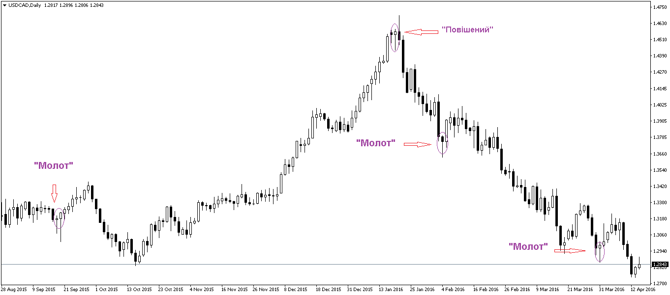
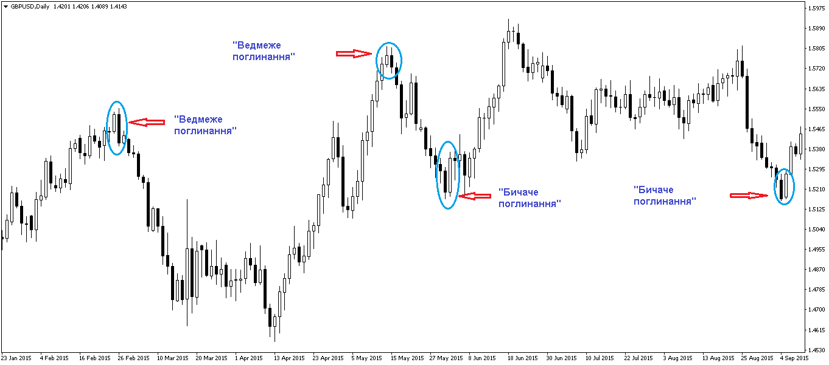
Бичача і ведмежа моделі поглинання.
Падаюча зірка і перевернутий молот.

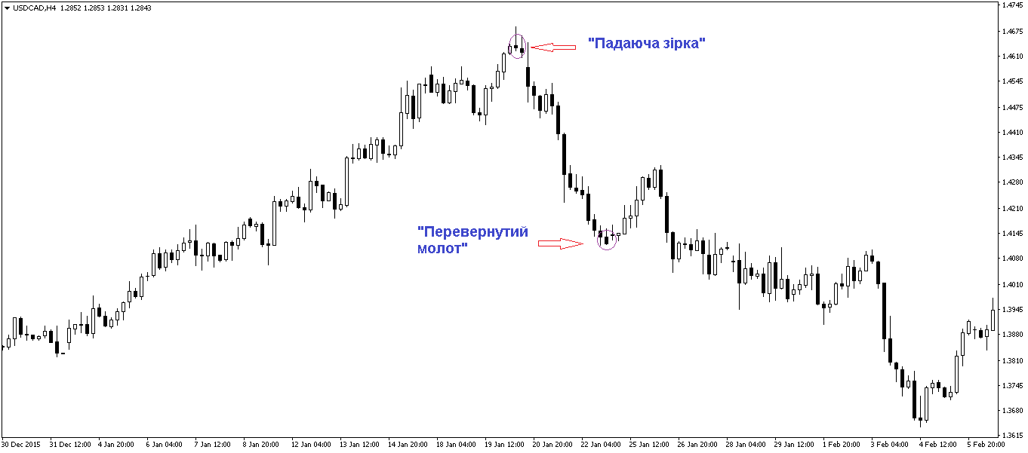
Зірка доджі.

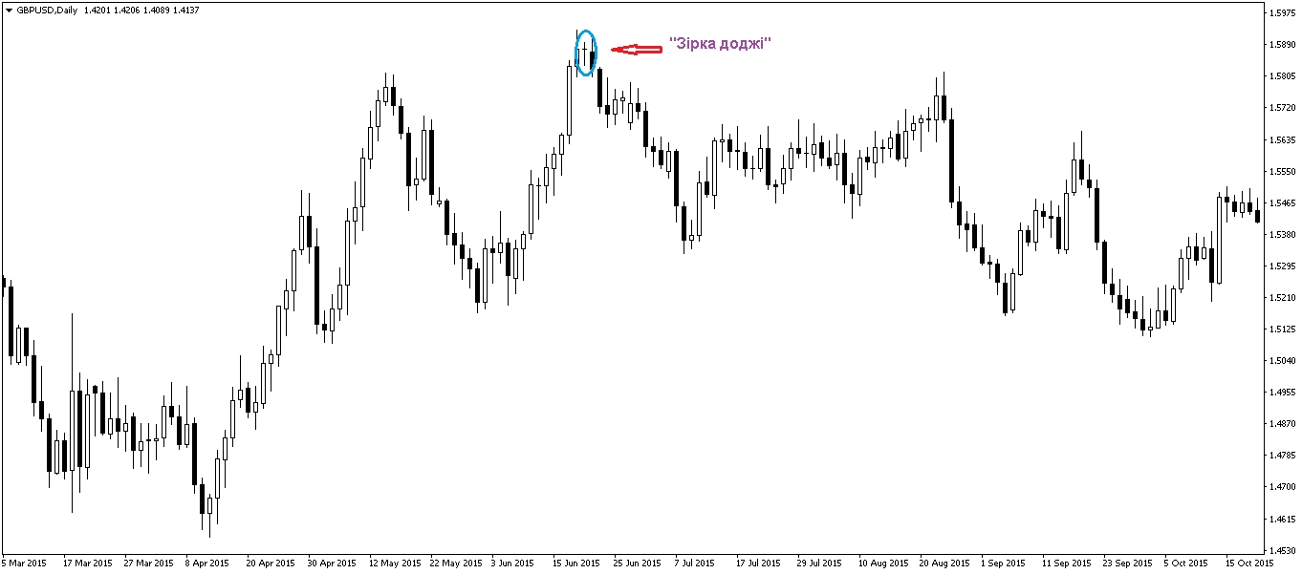
Ранкова зірка.
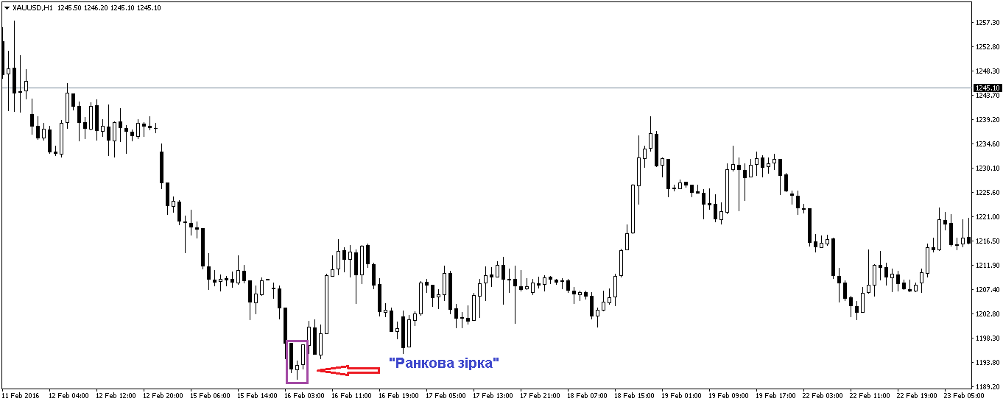
Вечірня зірка.

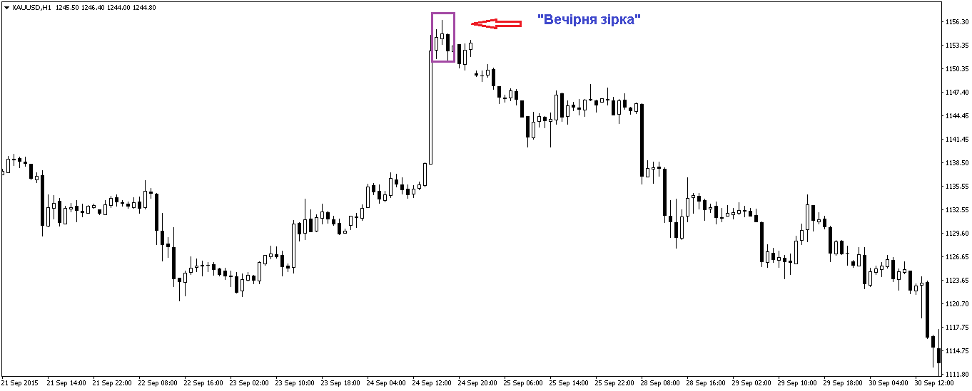
Покинуте немовля.

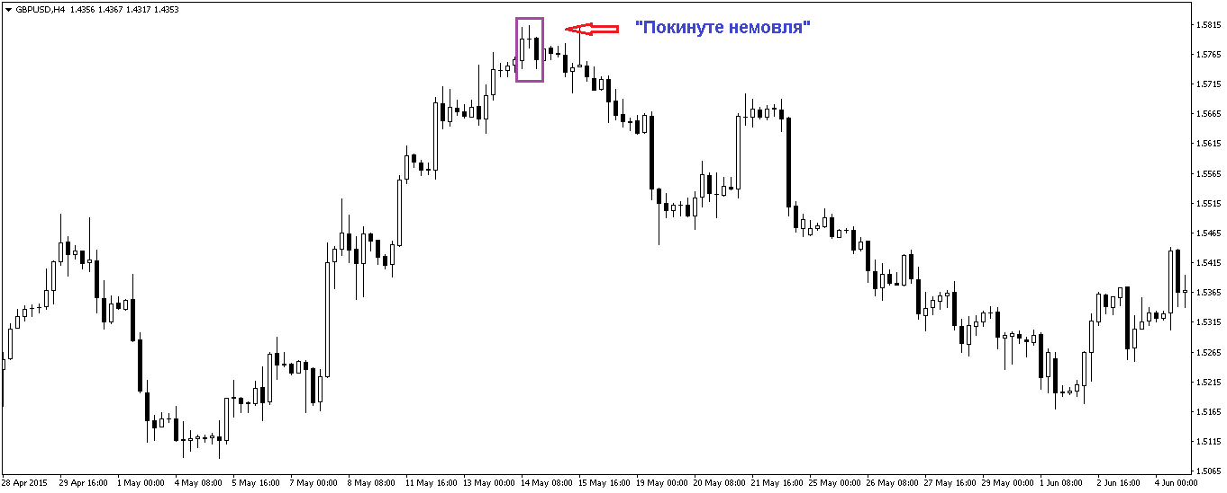
Бичача харамі.

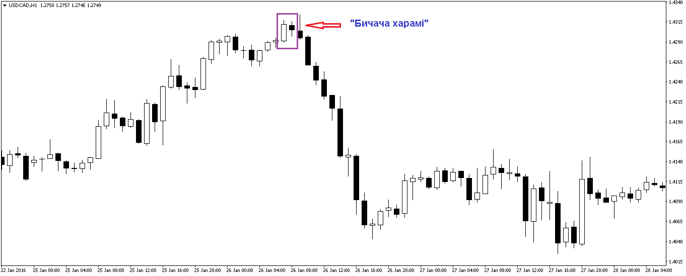
Ведмежа харамі.

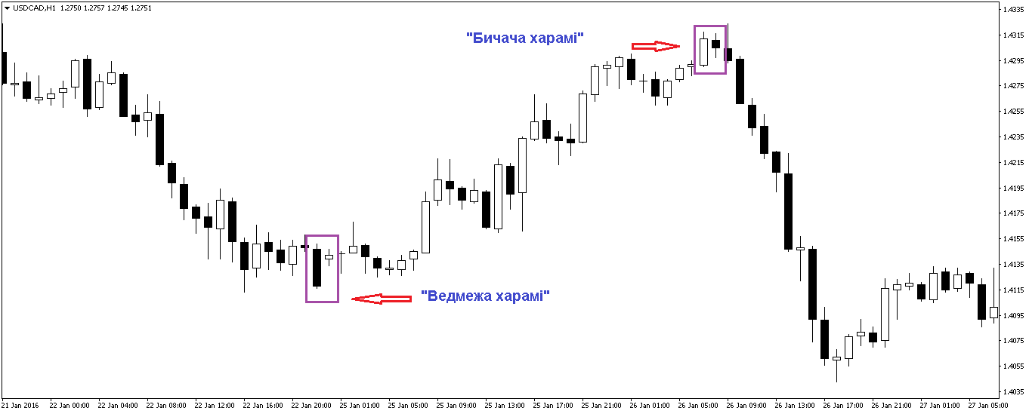
Моделі продовження тенденції.

«Геп».
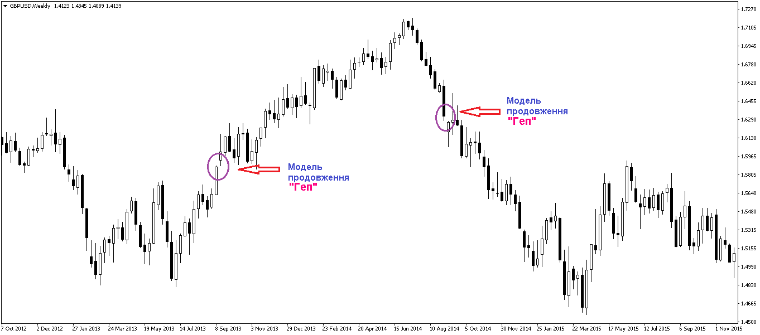
«Три білих солдата».

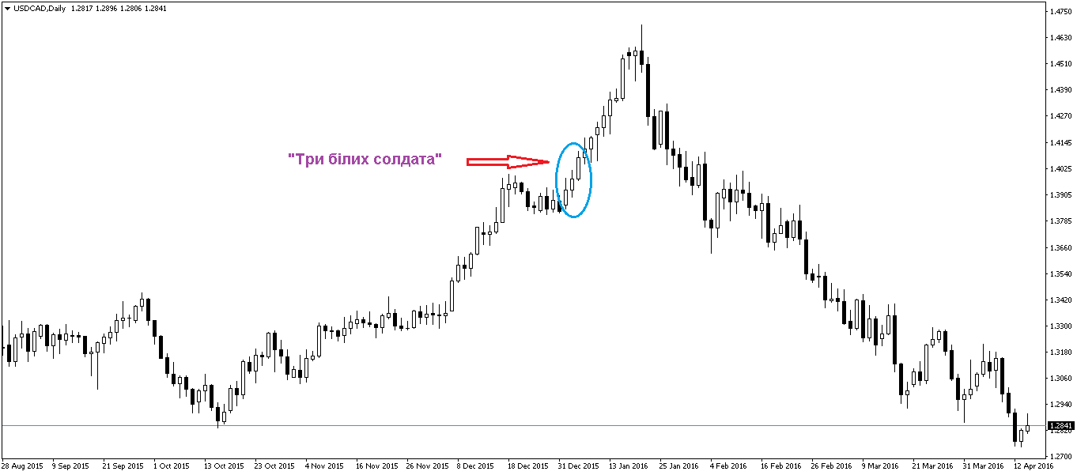
Бичача модель «Трьох методів».

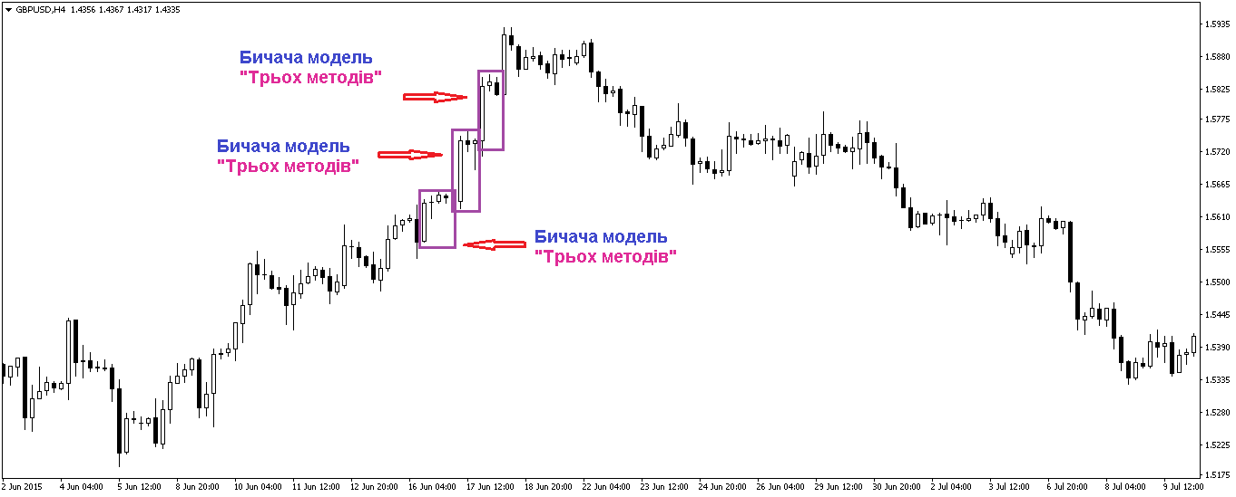
Ведмежа модель «Трьох методів».



